TALLER DEL GRADO QUINTO
Indicador de desempeño:
• Desarrolla habilidades deportivas encaminadas a la mejora de su coordinación.

Tema: Juegos reglados.

Nota 1: Las fotos del trabajo debe ser enviado al correo juliangov@campus.com.co con el nombre de la niña y grado.
Juegos reglados.

Los juegos reglados son lo inicial a los deportes, son juegos donde se utilizan características y reglas deportivas donde se utilizan principalmente el número de jugadores o si el elemento de juego se puede coger con o sin las manos.

Fútbol
Es el deporte colectivo más popular del mundo, se juega en todos los continentes y suele ser realizado desde tempranas edades hasta edades hasta edades adultas, es uno de los deportes con más profesionales registrados en el mundo.
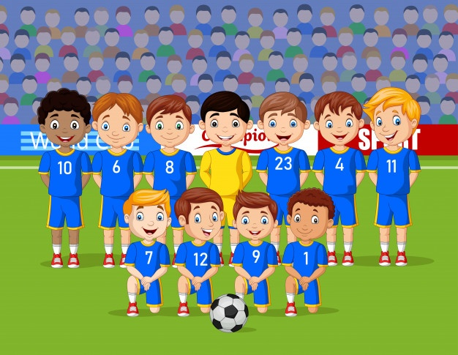
Actividad
- Diseño de cancha de papel, ver el video y realizar la cancha, puedes sustituir la cartulina con una hoja de blog.
https://www.youtube.com/watch?v=yj5jrPus6gM
- Consulta las reglas del terreno de fútbol, escribe las medidas sobre la maqueta realizada en el punto 1, ten en cuenta para ello, también las dimensiones de la portería de juego.

